27 травня, середа Тема «Літо». Як змінюються тварини влітку? (виготовлення виробу)

ЯДС 1. – Перегляньте відео «Тварини влітку»

https://youtu.be/0ozf0X9tuN0
- Які зміни сталися в житті комах, птахів, риб, тварин?
2. Летючі терористи – комахи.
- Прочитайте або попросіть прочитати батьків.
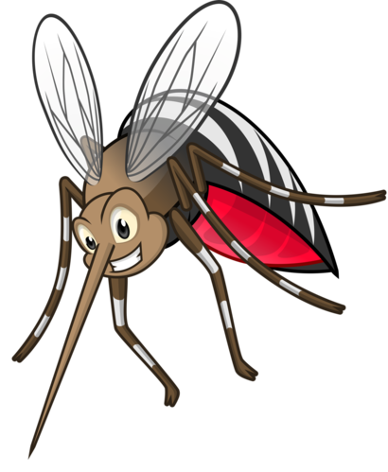
Саме влітку в повітрі спостерігається найвища концентрація потенційної
загрози - кусючих літунів. Для дітей вони представляють особливу небезпеку з двох причин:
по-перше, допитливі юні біологи люблять всюди пхати свої носи,
по-друге, вони більш чутливі до отрути комах.
Бджола - єдина комаха, що залишає жало в своїй «жертві», оскільки воно має маленькі зазубринки. Чим довше жало знаходиться в шкірі, тим більше отрути потрапляє в організм. Звідси висновок: його потрібно швидко, але акуратно витягнути за допомогою пінцета. Крім цього, відмінностей в укусах різних комах практично немає: постраждале місце червоніє (іноді пляма «виростає» до розміру долоні), опухає, стає гарячим. Біль відчувається близько 4 годин, а припухлість залишається 1-2 дні.
Що робити при укусах? Для ослаблення місцевої токсичної реакції відразу після укусу треба звернутися за допомогою до дорослих.
- Будьте обачними!
3. Альбом «Маленький трудівничок» с. 95
- Закінчіть аплікацію «На лужку». Зробіть метеликів.

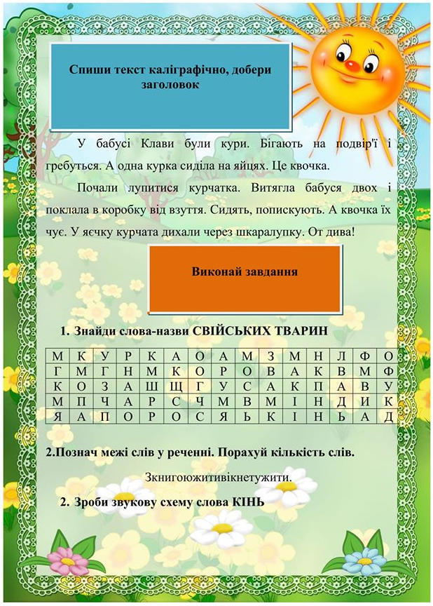
ЯДС (мовна) 1. Робота усно, потім в зошиті. Букви Фф

Матем. Повторюємо вивчене. 1. Усно

https://m.youtube.com/watch?v=3komvqqL8Nw

Підручник с. 141
1. №1, 4 усно,
2. зошит пр. 2 З. 3

